附件

广东省市场监督管理局财政资金项目

评审专家库系统操作手册

# 一、目的

本手册主要对广东省市场监督管理局财政资金项目评审专家库的专家入库申请和专家出库申请系统操作进行说明，用于指导企事业单位辖下人员如何申请成为广东省市场监督管理局财政资金项目评审专家，以及已入库的评审专家如何进行出库申请。

# 二、专家申请须知

用户申请加入专家库前，需在系统完成申报人注册，并挂靠到所属单位。

用户必须是已入库的评审专家才能提出出库申请。

# 三、涉及人员角色

主要涉及的角色和工作：

|  |  |  |
| --- | --- | --- |
| 序号 | 角色名称 | 角色工作 |
| 1 | 申报人 | 完善个人信息、申请加入单位、专家入库申请 |
| 2 | 单位管理员 | 完善单位信息、审核个人加入单位申请、审核专家入库申请 |
| 3 | 评审专家 | 专家出库申请 |

# 四、系统操作说明

（一）单位注册

通过互联网，访问广东省市场监管局财政资金项目评审专家库系统。点击立即注册，选择单位注册，填入单位信息后点击“立即注册”按钮即可完成注册。

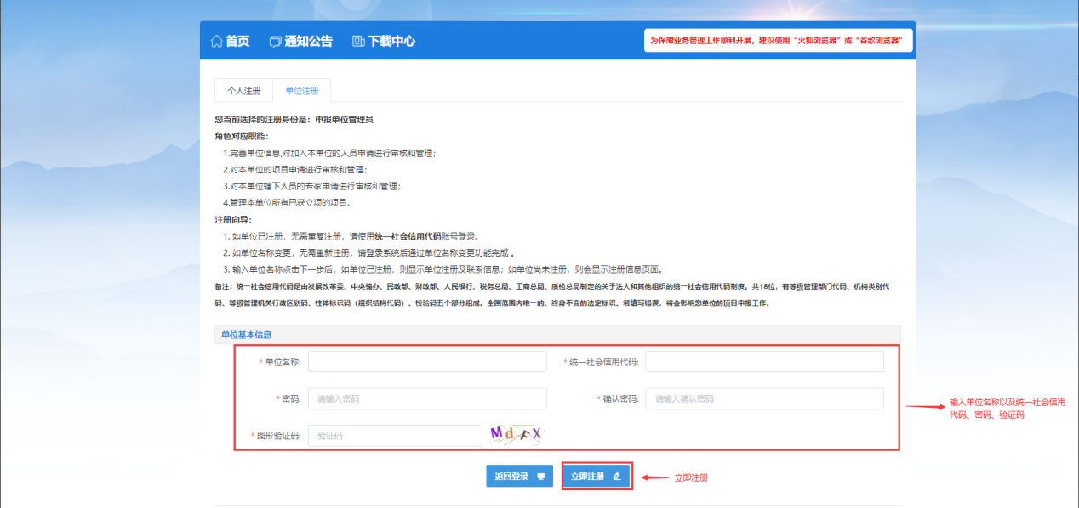

1．注册完成后进入系统进行单位信息完善。

2．从【系统管理】>【单位管理】>【单位信息管理】点击进入单位信息维护页面，点击列表操作列“编辑”按钮打开。

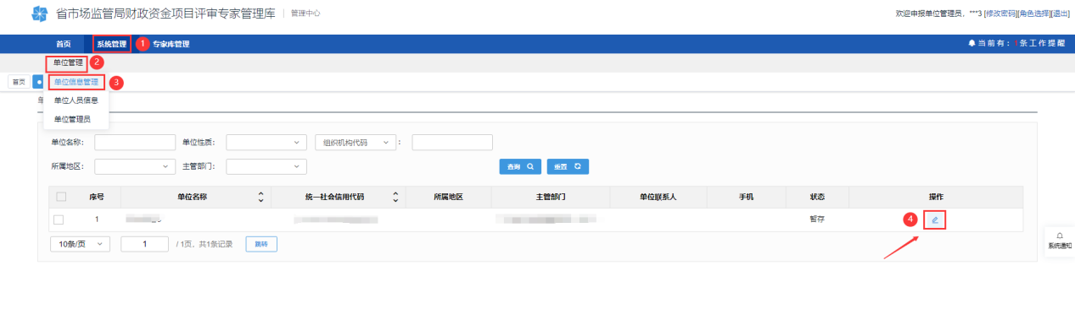

3．完善单位信息内容后并完成提交。

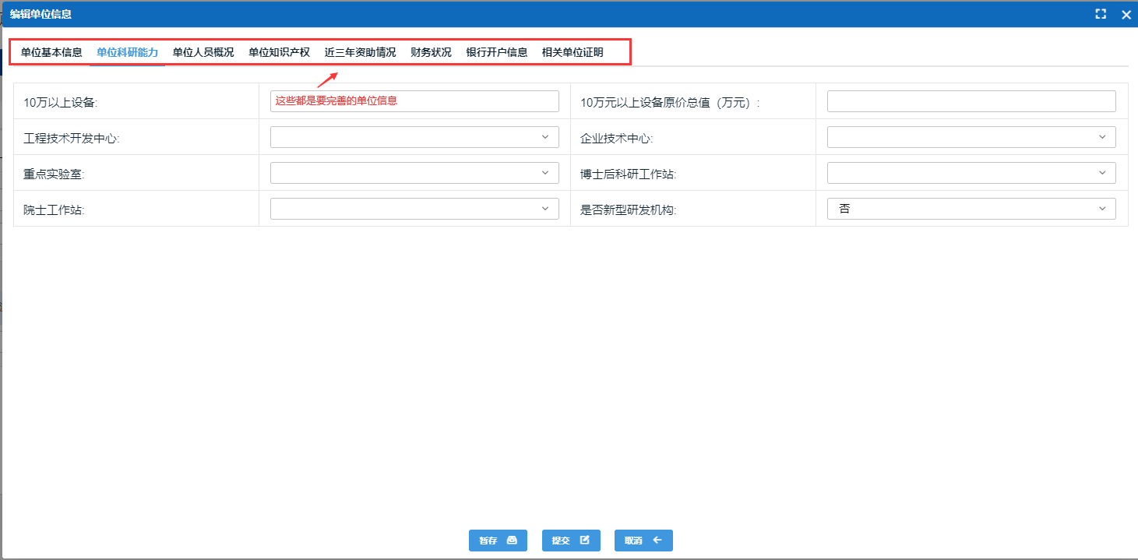

注：暂存：所作更改不会生效提取，下次打开时可恢复当前填写进度。提交：所作更改立即生效提取（单位信息完善并提交后，个人挂靠单位时才能搜索到单位）。

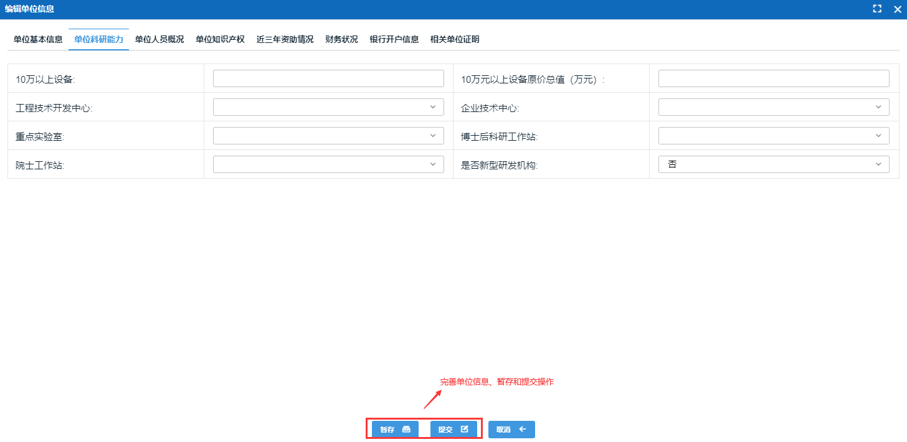

（二）个人账号注册

1．通过互联网，访问广东省市场监管局财政资金项目评审专家库系统；点击“立即注册”，进入注册页面。

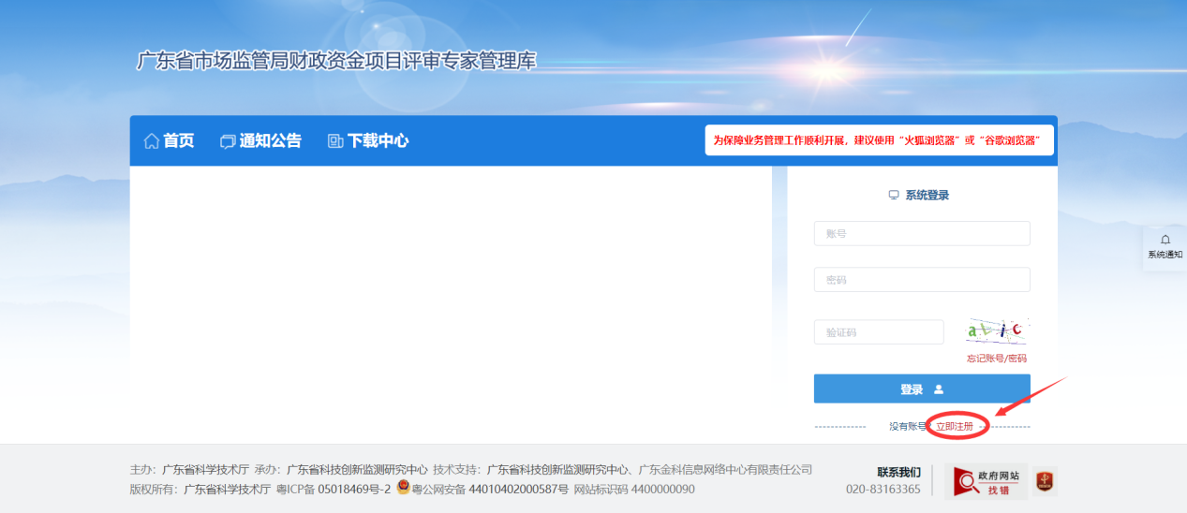

2．选择个人注册，完成个人信息，填写个人信息，点击“立即注册按钮”完成注册。

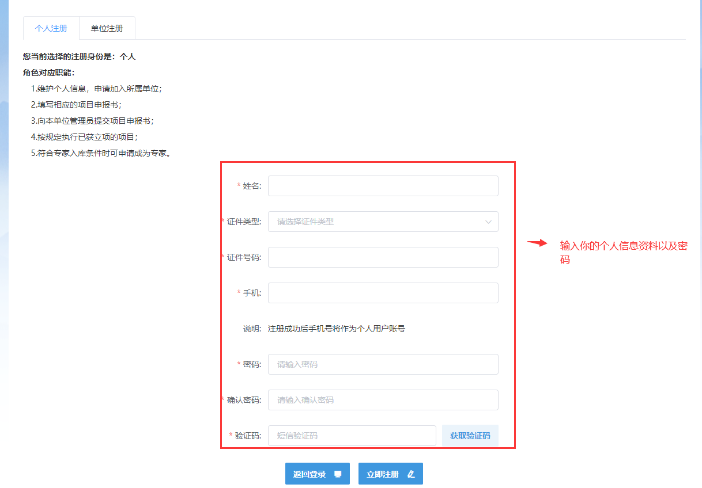

3．登录个人账号，从【系统管理】>【用户角色管理】>【用户管理】点击进入个人信息维护页面，点击列表操作列“编辑”按钮打开。

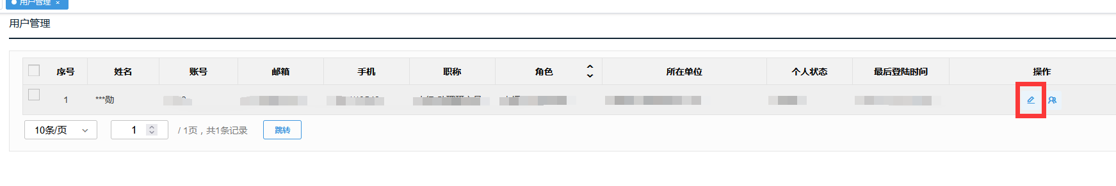

4．完善个人信息。

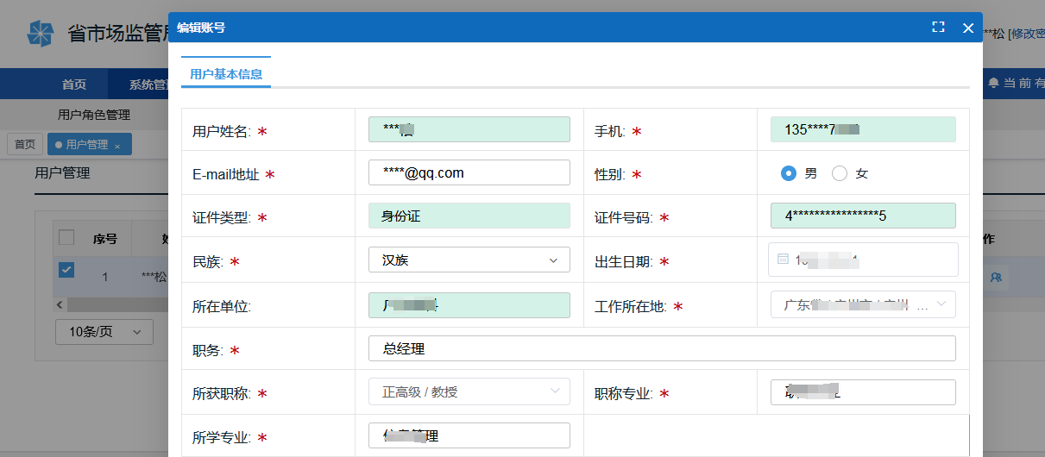

5．个人加入所属单位。

登录申报人账号，【系统管理】>【用户角色管理】>【用户管理】点击“所属单位”按钮进入申请加入单位页面。

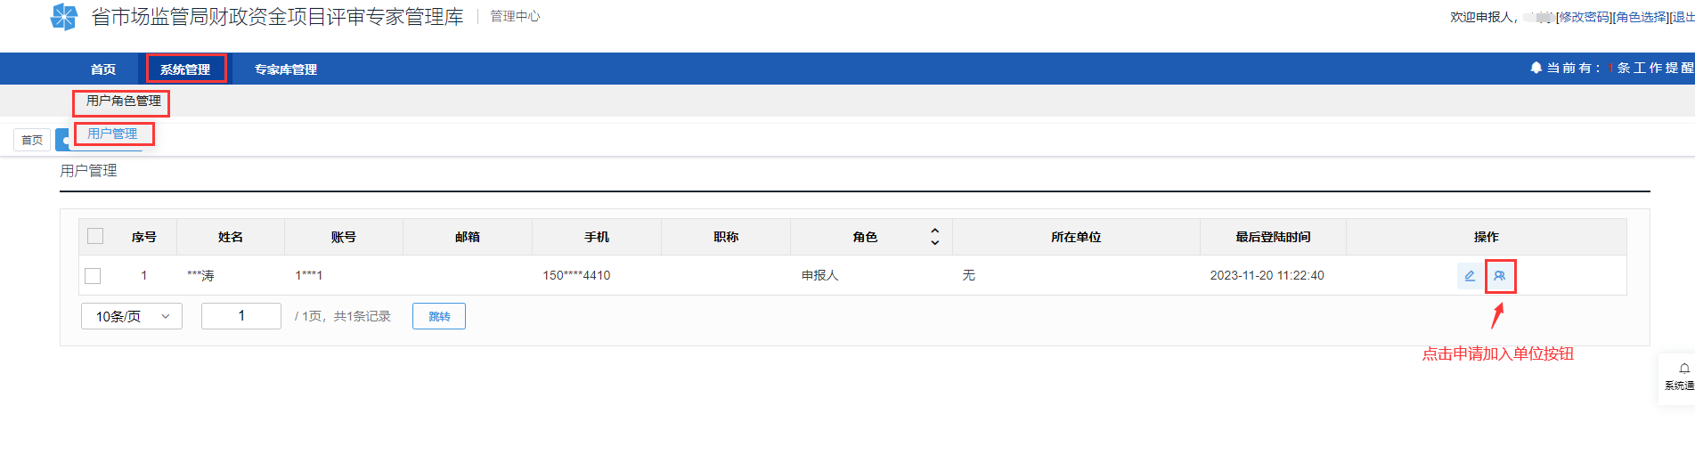

选择单位，并提交申请（支持模糊查找）。

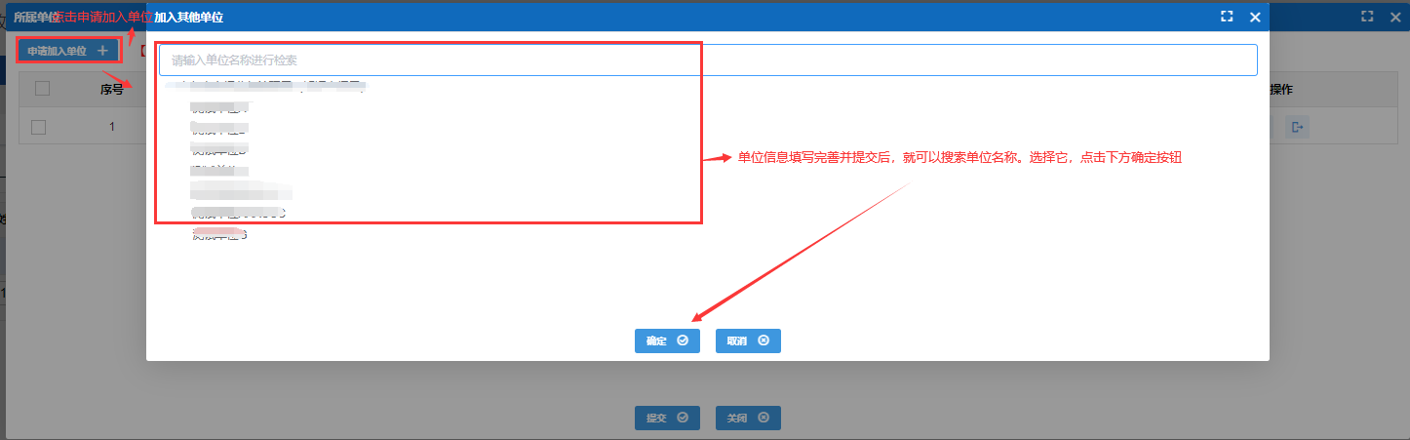

（注：如没找到所属单位，请联系单位管理员完成单位注册，并完善提交单位信息。）

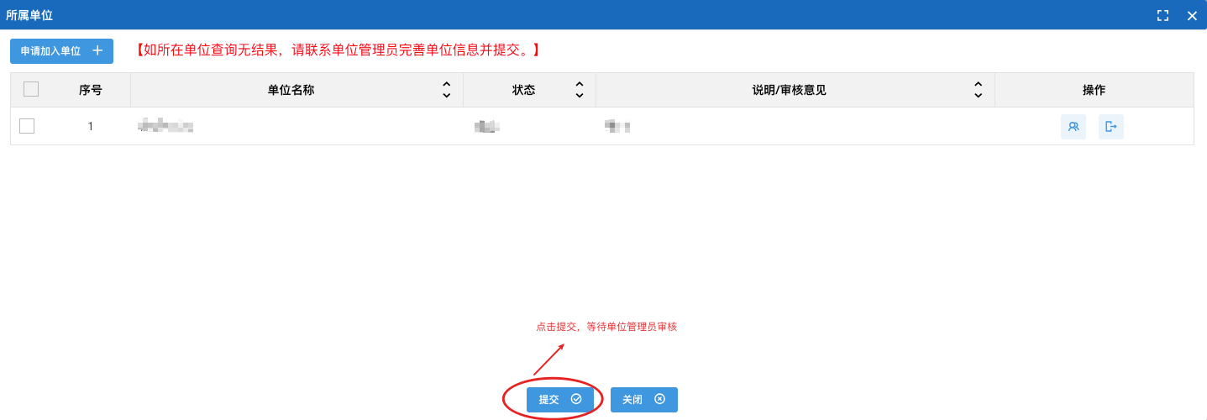

（三）单位审核加入单位申请

1．单位管理员登录账号，【系统管理】>【单位管理】>【单位人员管理】点击“审核”按钮进入审核页面。

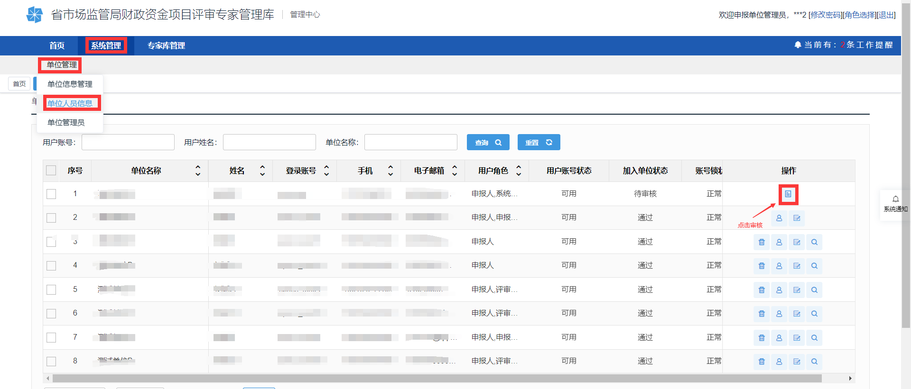

2．点击审核通过按钮。

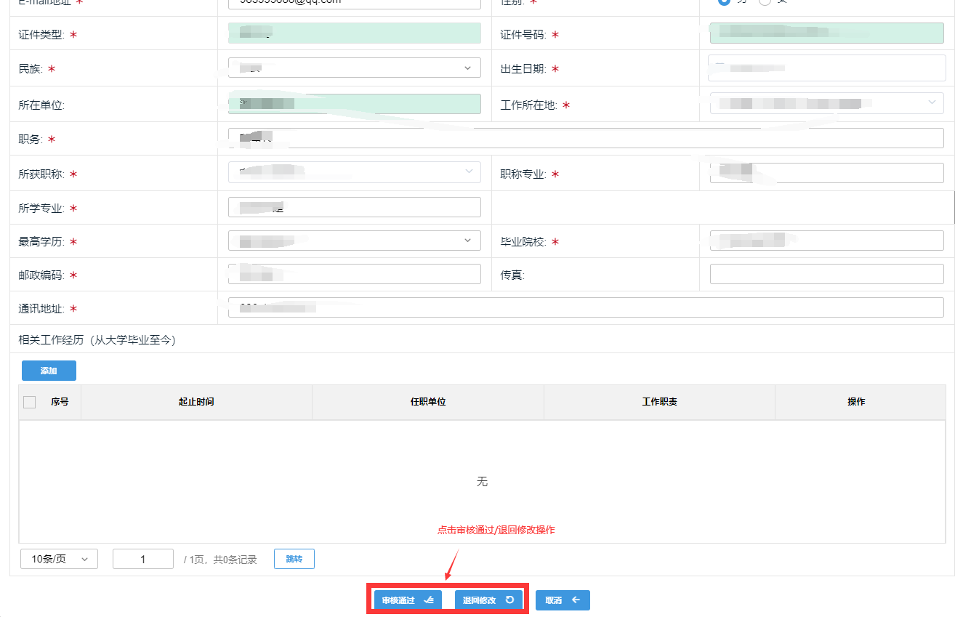

（四）专家入库申请

1．登录已经完善信息并已通过所在单位审核的个人账号，【专家库管理】>【专家入库遴选】>【入库申请】点击“申请成为专家”按钮，选择当前开放征集的子库，进入专家申请表填写页面。

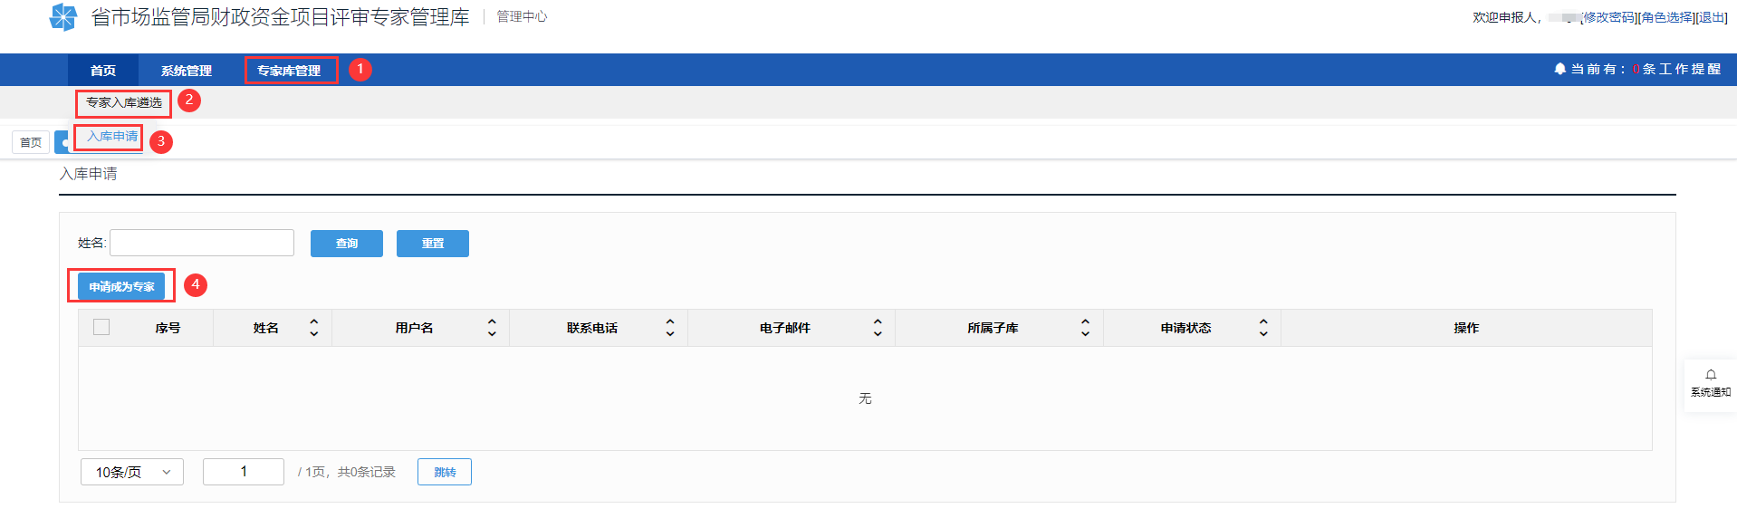

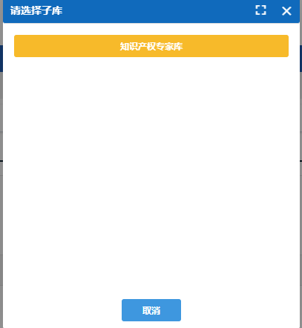

2．填写入库申请表。

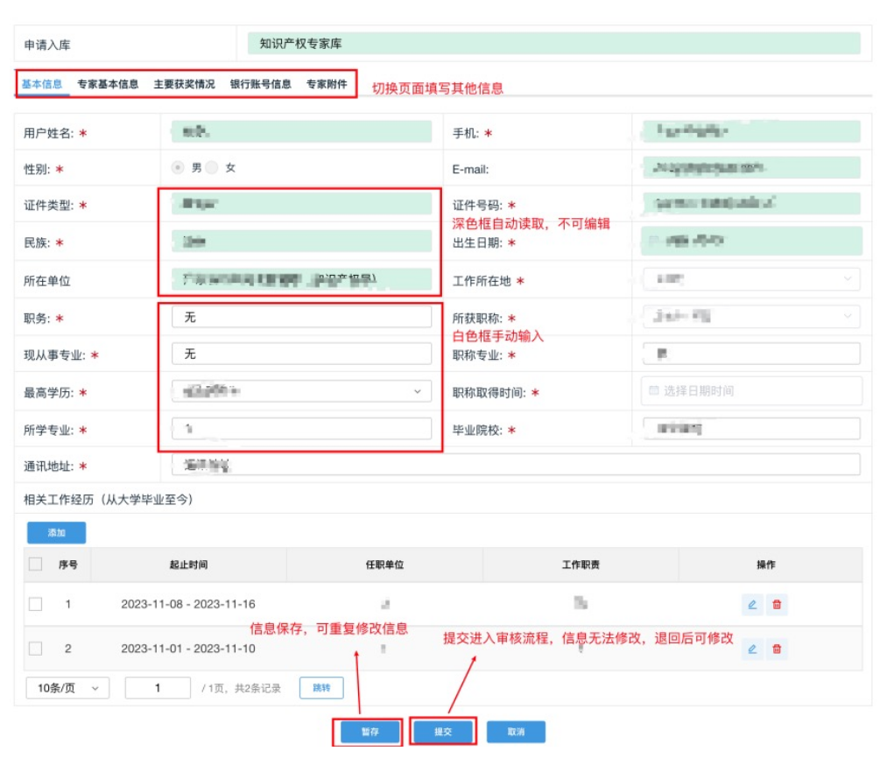

注：如发现自动加载的数据为空，请到个人基本信息界面进行相关内容完善后，再填专家申请表。

3．上传相关附件。完成专家申请表需要填写的内容后，在“专家附件”栏目中上传专家申请所需要提供的相关证明材料。

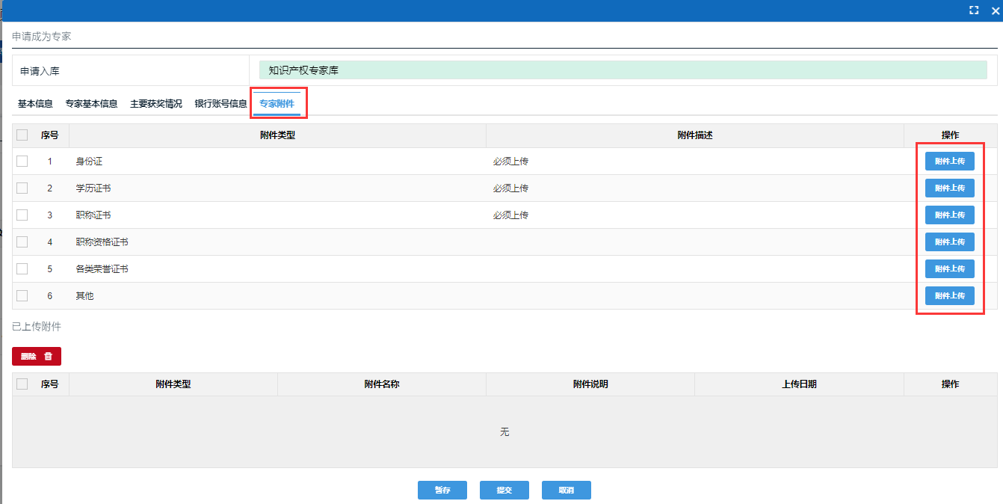

4.专家入库申请信息确认无误后，可以点击提交。

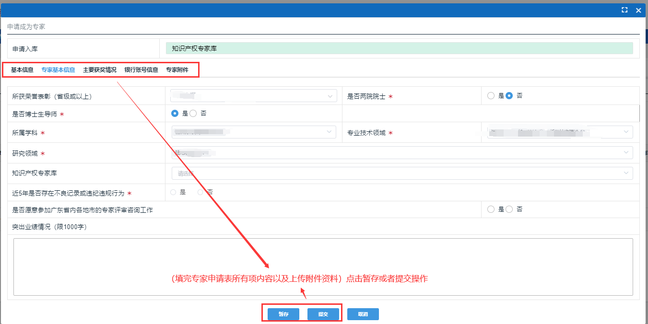

暂存：可以暂时保存已经填写的申请内容，可以进行再次编辑。

提交：将专家申请书提交至下个流程节点人员审核。

（五）单位管理员审核

申报用户提交了专家入库申请后，会提交到单位管理员处进行审核；在首页待办事项会有工作提醒，点击“审核”进入。

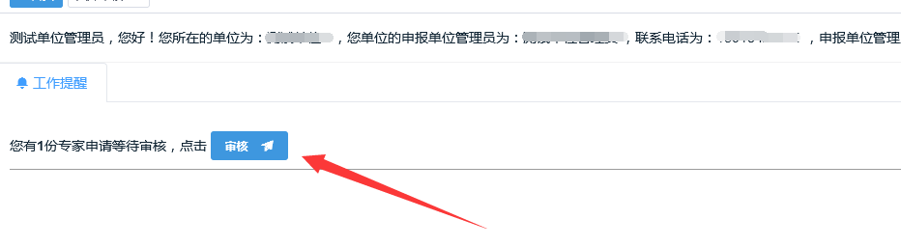

点击“审核”按钮，进入审核页面。

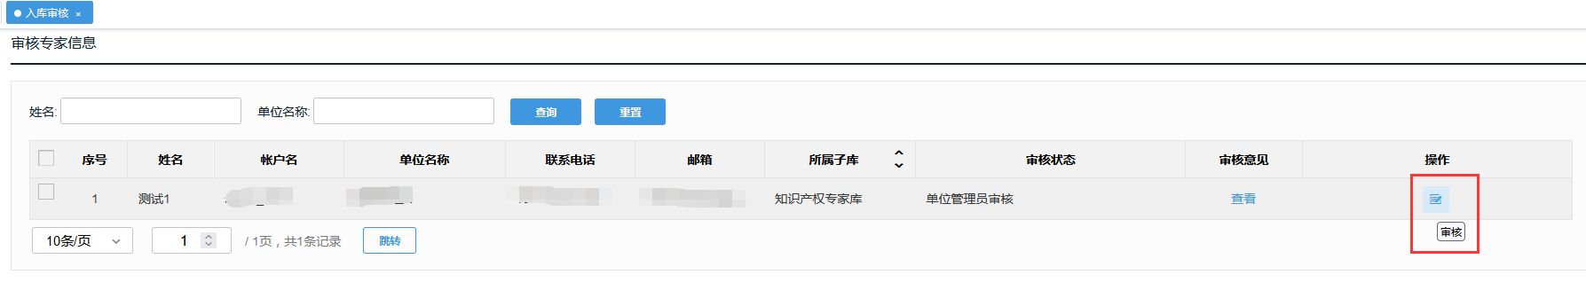

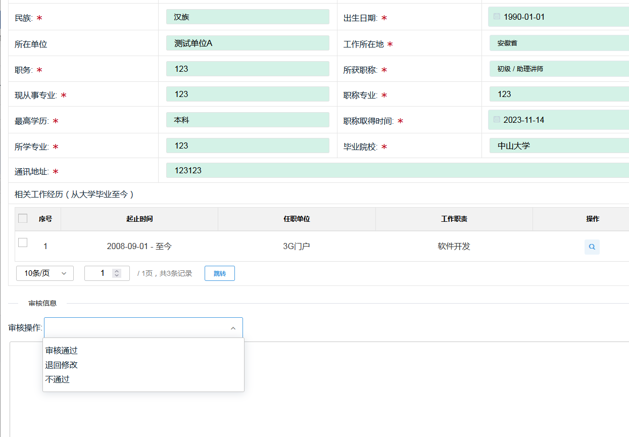

1. 审核通过，就提交到省市场监管局内进行审核；
2. 退回修改，就会退回给申请人进行调整修改；
3. 不通过，申报单位不推荐该入库申请。

当选择“审核通过”，审核意见框中会显示默认审核意见内容，就会提交至省市场监管局进行审核。

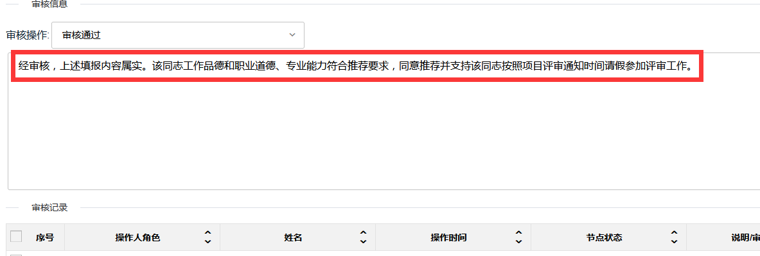

（六）查询专家状态

专家申请列表中的“状态”，可查看到该专家入库申请的最新审核状态。

